Zapraszamy na
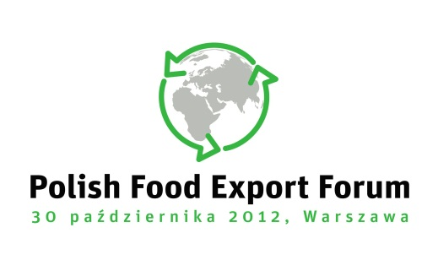
POLISH FOOD EXPORT FORUM pt.: Chiny, nowe możliwości eksportu słodyczy i napojów, które odbędzie się 30 października 2012 roku w Pałacu Prymasowskim w Warszawie. Będzie to już trzecie wydarzenie z cyklu konferencji, których celem jest propagowanie dywersyfikacji eksportu branży spożywczej, a tym samym poszukiwania nowych rynków zbytu. W wydarzeniu weźmie udział ponad 100 przedstawicieli zarządów firm branży spożywczej, najważniejsze stowarzyszenia i izby branżowe oraz reprezentanci administracji rządowej, którzy opowiedzą o aktualnych instrumentach wsparcia eksportu.
POLISH FOOD EXPORT FORUM będzie również stanowić idealną okazję do poszerzenia informacji na temat możliwości inwestycyjnych w Chinach i innych perspektywicznych krajach oraz przybliżenia szans i ewentualnych zagrożeń dla branży spożywczej wynikających z wejścia na nowy rynek zbytu. Uczestnicy będą mieli także możliwość zapoznania się z doświadczeniami polskich przedsiębiorstw, którym udało się zaistnieć w Chinach. Patronat honorowy nad Forum objęli m.in.: Ministerstwo Gospodarki, Ministerstwo Rolnictwa i Rozwoju Wsi, Polska Agencja Rozwoju Przedsiębiorczości, Agencja Rynku Rolnego, InvestHK, Hong Kong Trade Development Council, Związek Banków Polskich, Polska Federacja Producentów Żywności, Stowarzyszenie Polskich Producentów Wyrobów Czekoladowych i Cukierniczych POLBISCO, Krajowa Unia Producentów Soków (KUPS), Polski Przemysł Spirytusowy oraz Stowarzyszenie Polska Wódka - Polish Vodka Association (PVA). Partnerem merytorycznym spotkania jest KUKE S.A.
Podczas Forum przedstawiciele kierownictwa Ministerstwa Gospodarki oraz Rolnictwa i Rozwoju Wsi opowiedzą o perspektywach eksportu polskich produktów spożywczych. Reprezentant kierownictwa Agencji Rynku Rolnego omówi zaś w jaki sposób będzie można skorzystać z najnowszych funduszy promocyjnych w zakresie eksportu. W trakcie Forum partnerzy spotkania przedstawią również uczestnikom najważniejsze kwestie dotyczące finansowania inwestycji, gwarancji handlowych i aspektów prawnych w eksporcie do Chin. Podczas debaty ekspertów w której wezmą udział przedstawiciele największych stowarzyszeń branżowych oraz przedstawiciel Hong Kong Trade Development Council, poddane do dyskusji zostaną tematy związane z perspektywą eksportu polskich produktów spożywczych do Chin.
POLISH FOOD EXPORT FORUM jest kontynuacją idei spotkań biznesowych sektora spożywczego, które miały miejsce w pierwszej połowie 2012 roku. Poprzednie wydarzenia w których udział wzięło ponad 400 uczestników, stały się płaszczyzną wielu debat i dyskusji skupiających przedstawicieli największych eksporterów, kadrę kierowniczą sektora spożywczego, reprezentantów instytucji, agencji proeksportowych, otoczenia biznesu oraz władz rządowych.
Udział w wydarzeniu dla przedstawicieli firm z branży spożywczej jest bezpłatny, wystarczy zarejestrować się na stronie forum: www.foodforum.com.pl. Organizatorem Forum jest OpenLinks.
Biuro organizatora:
Agnieszka Mężyńska-Nowakowska
OpenLinks
tel.: 668 176 175
www.openlinks.pl

